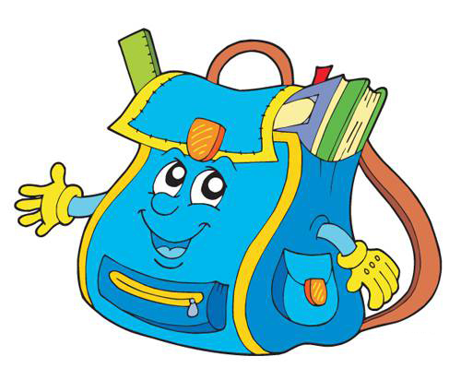

**Родителям будущих первоклассников!**

Последний этап в дошкольном образовании – подготовительная группа и подготовка к обучению в школе.

Исключительно общими усилиями педагогов и родителей можно получить позитивные результаты в воспитании и образовании дошколят.

Детский сад является одной из ступенек во всестороннем развитии вашего малыша. Когда наши дети взрослеют, они постепенно входят во взрослую жизнь, которая отличается от домашнего, уютного досуга. Там, [*в кругу семьи*](http://peredshkoloy.ru/semeynyie-traditsii/), все внимание предоставляется только ребенку, и удовлетворяются все его желания.

Дошкольник в детском саду учится приспосабливаться под определенный режим и установленный ритм жизни, что является первыми шагами развития самостоятельности и самодисциплины.

Подготовительная группа детского сада отличается от [*старшей*](http://peredshkoloy.ru/starshaya-gruppa/), [*средней*](http://peredshkoloy.ru/srednyaya-gruppa/) и [*младшей*](http://peredshkoloy.ru/mladshaya-gruppa/) группы тем, что здесь детей целенаправленно готовят и развивают к следующему этапу – школьной жизни.

Дошколенка необходимо подготовить, [*морально*](http://peredshkoloy.ru/vozrastnyie-osobennosti-detey-podgotovitelnoy-gruppyi/) и [*физически*](http://peredshkoloy.ru/fizicheskoe-razvitie-v-podgotovitelnoy-gruppe/) для школьного обучения и существования в другом коллективе. Требования к [*знаниям*](http://peredshkoloy.ru/matematika-v-podgotovitelnoy-gruppe/) и подготовке ребенка разнятся, и зависят от программ, по которым будет обучаться ребенок в младших классах.

Предположительно, ребенок к первому классу должен:

– контролировать себя, уметь исправлять свои ошибки,

– составлять связный, подробный рассказ по картинкам, которые должен запомнить,

– свободно владеть прямым и обратным счетом в пределе двадцати,

– должен выполнять счетные операции  сложения и вычитания от одного до десяти,

– собирать картинки из нескольких частей,

– с легкостью запоминать два и более четверостишия,

– пересказывать короткие рассказы и небольшие сказки,

– свободно ориентироваться в представлениях времени,

– знать и понимать разницу между живой и неживой природой,

– различать домашних и диких животных.

Речь ребенка должна быть сформирована. Для дошкольника не должно быть сложностью изменять окончания в прилагательных, использовать в речи имена числительные, а в существительных применять уменьшительно – ласкательные суффиксы.

К поступлению в школу ребенок должен умеет свободно пользоваться, карандашом, линейкой, ручкой. Для него не должно составлять труда, выполнять не сложные графические диктанты. Они должны быть направлены на изучение и закрепление навыков ориентировки в пространстве. Дошкольник должен уметь, не выходя за контуры штриховать и раскрашивать фигуры, которые начертил самостоятельно. В тетрадях должны закрепляться умения в написании цифр и печатных букв.

В подготовительной группе закрепляются умения в различии гласных и согласных звуков. Педагог должен научить понимать отличие букв от звуков. Делить слова на слоги. Подбирать слова на нужную букву.

Знать алфавит русского языка и уметь читать по слогам также является хорошей подготовкой для поступления в первый класс.

Удачи и успехов Вам и вашим дошколятам!

